Iniziamo col preparare la micro sd per il raspberry nel mio caso ho un raspberry pi 4 da 8 gb di ram quindi selezionerò quello consiglio di usare minimo un raspberry pi 3 B+ da 1 gb di ram ci servono anche delle porte usb.
scaricate raspberry pi imager da qui:https://www.raspberrypi.com/software/
e poi avviatelo
selezionate il vostro raspberry:
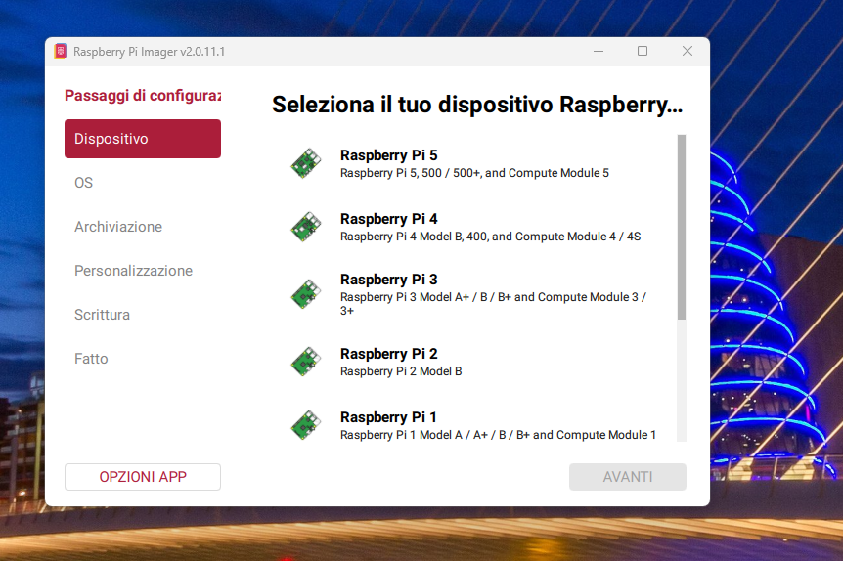
come sistema operativo useremo Raspberry pi OS lite a 64bit
quindi premete: raspberry pi OS (other):
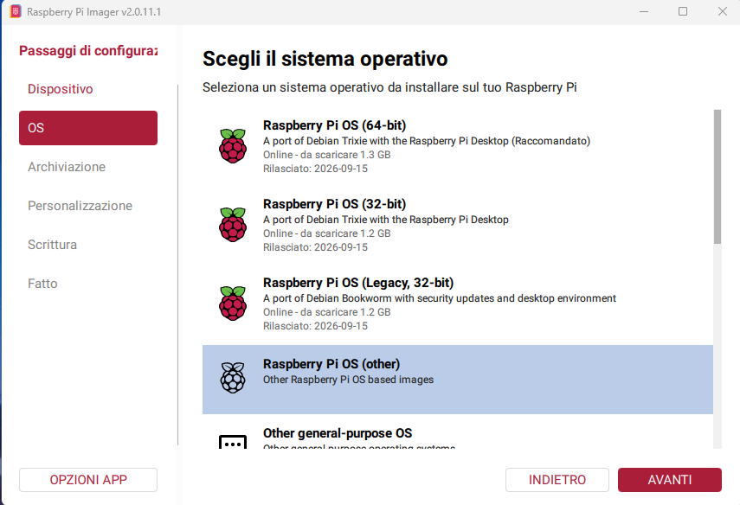
e selezionate raspberry pi os lite (64-bit):
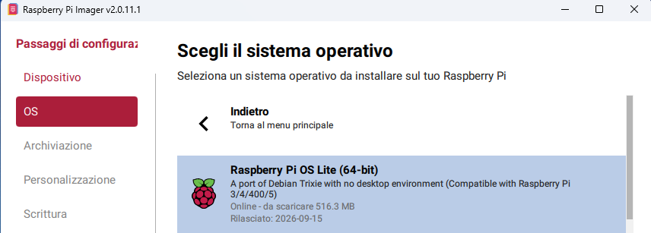
utilizzeremo questa versione perchè più leggera e scalda di meno il nostro raspberry.

selezionate la micro sd collegata al computer che userete dentro il raspberry:
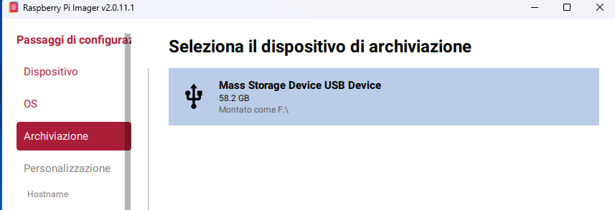

e adesso configurate tutte queste impostazioni dell’elenco a sinistra (sono personali quidi ognuno decide quelle da mettere) molto importante è attivare il ssh e scriversi il nome host scelto: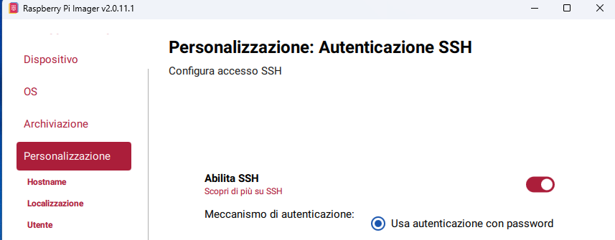

Avviare la scrittura della micro sd e premete: ho capito,cancella e scrivi:
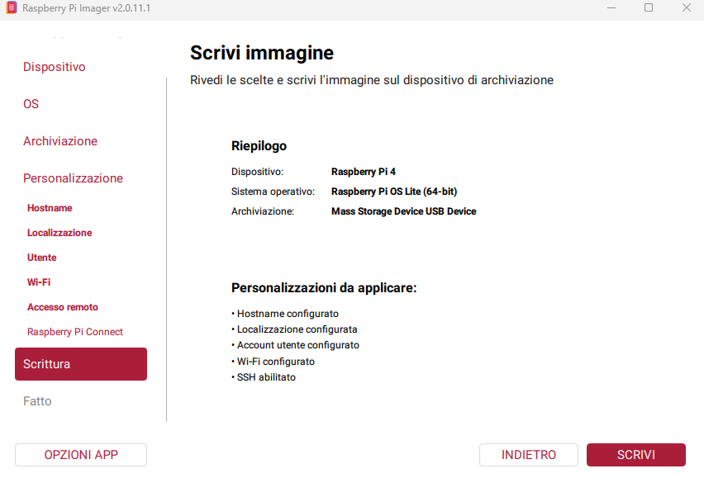

e attendete se vi da un problema di autorizzazioni o di accesso al file potrebbe esserci o un problema di autorizzazioni o un problema con windows defender se ti da altri errori come memoria corrotta o non ti fa avviare la scrittura cambia porta usb del computer se sei su un fisso una diretta collegata alla scheda madre (una porta sul retro) o cambia lettore micro sd ora attendete che configuri la micro sd.

Premete fine, estraete la micro sd e poi mettetela nel raspberry ma non accendetelo ancora

dobbiamo scaricare sul pc 2 programmi che sono indispensabili:

Advanced IP Scanner:(per trovare l'indirizzo ip del raspberry nella propria rete locale che
avete configurato nella configurazione iniziale useremo questo perché
scansiona direttamente tutti gli indirizzi ip più comuni)
putty :(per controllare il raspberry da rete locale su un altro computer così non
dovete collegare il raspberry a un monitor e una tastiera per fare il tutto,
comanderemo il raspberry via ssh)

una volta scaricati entrambi accendete il raspberry, e avviate advance IP scanner (consiglio per metterci meno tempo premete il tasto impostazioni e andate su opzioni su advanced IP scanner e su prestazioni mettete velocità massima così ci metterà meno tempo, non sua tantissima cpu).

premete scansione e aspettate che abbia finito.

quando ha finito la scansione cercate nel elenco su nome host il nome che avete dato nella configurazione su Pi imager e con produttore raspberry PI trading Ltd
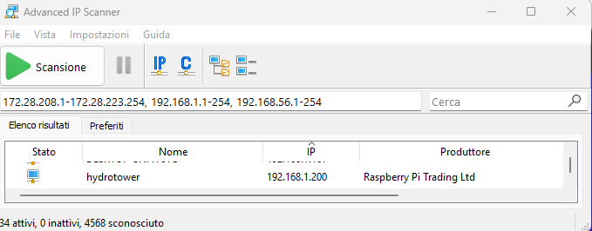

ora avviate putty e inserite su host name (or IP address) o l’indirizzo ip che avete trovato grazie a Advanced IP Scanner o il nome host che avete scelto su PI imager (se inserite il nome host non dovete trovare ogni volta il indirizzo ip ma dobbiamo sapere comunque io indirizzo ip del raspberry perchè ci servirà dopo) e premete open:
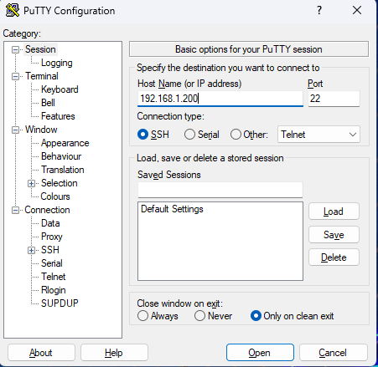

e nel login inserite il nome utente che avete scelto e dopo la password
questo dovrà essere il vostro risultato PER INCOLLARE I COMANDI PREMERE TASTO DESTRO SU PUTTY:
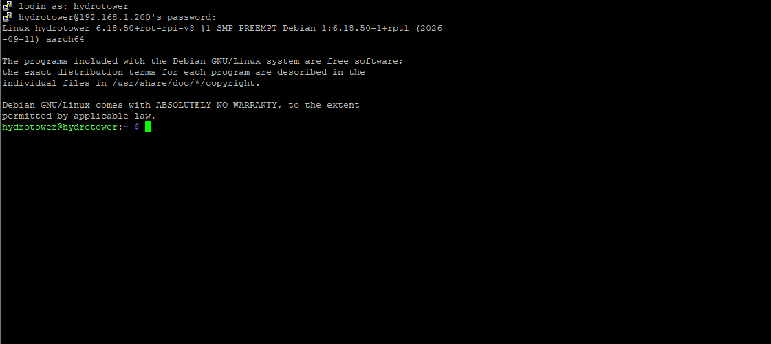

per ora inseriamo questi comandi:

sudo timedatectl set-timezone Europe/Rome
(questo è per avere il giusto fuso orario almeno per me se sei in italia va bene lo stesso)

sudo apt update
sudo apt full-upgrade -y
(per aggiornare i componenti del sistema operativo)

sudo usermod -aG dialout,gpio,video,i2c,spi “il tuo username”
al posto di “il tuo username” mettere l’username scelto da voi serve per permettervi di accedere alle periferiche che ci serviranno per fare il progetto)

sudo reboot
(dopo questo si scollegerà da putty riconnettetevi)

una volta riacceduti scrivete il comando
groups

dovreste avere un risultato simile:
“il vostronome utente” adm dialout cdrom sudo audio video plugdev games users netdev gpio i2c spi render input lpadmin

ora inserite:
mkdir -p \
/home/"il vostro nomeutente"/"il vostro nomeutente"-photos
(serve per creare una cartella dove mettere tutte le foto del nostro database)

sudo chown -R “il vostro nomeutente”:“il vostro nomeutente” \
/home/“il vostro nomeutente”
sostituite “il vostro nomeutente” con il vostro nome utente dovete togliere pure le “” e lo dovrete fare ogni volta che lo vedete.
questo comando serve per assegnarvi come proprietari della cartella se vi chiede una password scrivete quella del vostro nome utente

creiamo l’ambiente virtuale:
python3 -m venv \
/home/"il vostro nomeutente"/"il vostro nomeutente"-env

e aggiorniamo il pip:
sudo /home/"il vostro nomeutente"/"il vostro nomeutente"-env/bin/python \
-m pip install --upgrade pip

scarichiamo tutti i pacchetti essenziali:
sudo apt install -y \
python3 \
python3-venv \
python3-pip \
sqlite3 \
curl \
git \
nginx \
fswebcam \
wireguard \
python3-gpiozero \
python3-serial \
build-essential
ora installiamo tutte le dipendenze principali:
sudo /home/"il vostro nomeutente"/"il vostro nomeutente"-env/bin/python \
-m pip install \
Flask \
flask-cors \
google-genai \
groq \
gpiozero \
Pillow \
pyserial

adesso iniziamo con il creare i file per il backend,li controllo della pompa e la lettura dei sensori, scarica la zip file python e sul putty scrivi:

sudo nano backend.py

e incollare il file backend.py dopo premi CTRL+O conferma e CTRL+X
e lo ripeti per tutti i file presenti in quella cartella

fate il comando “ls” e questo dovrebbe essere il vostro risultato:

ora fate il comando:
/home/"il vostro nomeutente"/"il vostro nomeutente"-env/bin/python \
-m py_compile \
/home/"il vostro nomeutente"/backend.py \
/home/"il vostro nomeutente"/irrigation_controller.py \
/home/"il vostro nomeutente"/notification_manager.py \
/home/"il vostro nomeutente"/pump_controller.py \
/home/"il vostro nomeutente"/report_routine.py \
/home/"il vostro nomeutente"/sensori_daemon.py \
/home/"il vostro nomeutente"/storico_media_oraria.py \
/home/"il vostro nomeutente"/threshold_monitor.py \
/home/"il vostro nomeutente"/water_level.py
(serve per controllare se tutto il codice va bene o se ci sono errori di scrittura)

dopo scrivete:
sudo nano /etc/systemd/system/sensori-daemon.service

e incollate questo file:
[Unit]
Description="il vostro nomeutente" acquisizione sensori
After=network.target
Wants=network.target

[Service]
Type=simple
User="il vostro nomeutente"
Group="il vostro nomeutente"
SupplementaryGroups=dialout gpio video i2c spi
WorkingDirectory=/home/"il vostro nomeutente"
EnvironmentFile=-/etc/"il vostro nomeutente".env
Environment=PYTHONUNBUFFERED=1
Environment=PYTHONDONTWRITEBYTECODE=1
Environment="il vostro nomeutente"_SERIAL_PORT=/dev/ttyUSB0
Environment="il vostro nomeutente"_SERIAL_BAUD=9600
Environment="il vostro nomeutente"_WATER_GPIO=22
Environment="il vostro nomeutente"_WATER_ACTIVE_HIGH=true
ExecStart=/home/"il vostro nomeutente"/"il vostro nomeutente"-env/bin/python /home/"il vostro nomeutente"/sensori_daemon.py
Restart=on-failure
RestartSec=5
TimeoutStopSec=15

[Install]
WantedBy=multi-user.target

fine

ora fate il comando:

sudo nano /etc/systemd/system/irrigation-controller.service

e incollate il file:
[Unit]
Description="il vostro nomeutente" controller irrigazione
After=sensori-daemon.service
Requires=sensori-daemon.service

[Service]
Type=simple
User="il vostro nomeutente"
Group="il vostro nomeutente"
SupplementaryGroups=gpio
WorkingDirectory=/home/"il vostro nomeutente"
EnvironmentFile=-/etc/"il vostro nomeutente".env
Environment=PYTHONUNBUFFERED=1
Environment=PYTHONDONTWRITEBYTECODE=1
Environment="il vostro nomeutente"_PUMP_GPIO=27
Environment="il vostro nomeutente"_RELAY_ACTIVE_HIGH=true
Environment="il vostro nomeutente"_WATER_GPIO=22
Environment="il vostro nomeutente"_WATER_ACTIVE_HIGH=true
ExecStartPre=/usr/bin/test -f /home/"il vostro nomeutente"/"il vostro nomeutente"_settings.json
ExecStart=/home/"il vostro nomeutente"/"il vostro nomeutente"-env/bin/python /home/"il vostro nomeutente"/irrigation_controller.py
Restart=on-failure
RestartSec=5
TimeoutStopSec=20
KillSignal=SIGTERM

[Install]
WantedBy=multi-user.target

fine

ora scrivi il comando :
sudo nano /etc/systemd/system/"il vostro nomeutente"-medie-orarie.service

e incolli il file:
[Unit]
Description="il vostro nomeutente" medie orarie sensori e pompa
After=sensori-daemon.service
Requires=sensori-daemon.service

[Service]
Type=simple
User="il vostro nomeutente"
Group="il vostro nomeutente"
WorkingDirectory=/home/"il vostro nomeutente"
EnvironmentFile=-/etc/"il vostro nomeutente".env
Environment=PYTHONUNBUFFERED=1
Environment=PYTHONDONTWRITEBYTECODE=1
ExecStart=/home/"il vostro nomeutente"/"il vostro nomeutente"-env/bin/python /home/"il vostro nomeutente"/storico_media_oraria.py
Restart=on-failure
RestartSec=5
TimeoutStopSec=20

[Install]
WantedBy=multi-user.target
fine

ora fai il comando:
sudo nano /etc/systemd/system/"il vostro nomeutente"-backend.service
e incolli il file:
[Unit]
Description="il vostro nomeutente" backend Flask
After=network-online.target sensori-daemon.service
Wants=network-online.target
Requires=sensori-daemon.service

[Service]
Type=simple
User="il vostro nomeutente"
Group="il vostro nomeutente"
SupplementaryGroups=video gpio
WorkingDirectory=/home/"il vostro nomeutente"
EnvironmentFile=-/etc/"il vostro nomeutente".env
Environment=PYTHONUNBUFFERED=1
Environment=PYTHONDONTWRITEBYTECODE=1
Environment=FLASK_ENV=production
ExecStart=/home/"il vostro nomeutente"/"il vostro nomeutente"-env/bin/python /home/"il vostro nomeutente"/backend.py
Restart=on-failure
RestartSec=5
TimeoutStartSec=30
TimeoutStopSec=20

[Install]
WantedBy=multi-user.target

ora scrivo il comando :
sudo nano /etc/systemd/system/"il vostro nomeutente"-threshold-monitor.service

e incollo il file:
[Unit]
Description="il vostro nomeutente" monitor soglie e notifiche
After=network-online.target sensori-daemon.service
Wants=network-online.target
Requires=sensori-daemon.service

[Service]
Type=simple
User="il vostro nomeutente"
Group="il vostro nomeutente"
WorkingDirectory=/home/"il vostro nomeutente"
EnvironmentFile=-/etc/"il vostro nomeutente".env
Environment=PYTHONUNBUFFERED=1
Environment=PYTHONDONTWRITEBYTECODE=1
ExecStart=/home/"il vostro nomeutente"/"il vostro nomeutente"-env/bin/python /home/"il vostro nomeutente"/threshold_monitor.py
Restart=on-failure
RestartSec=10
TimeoutStopSec=20

[Install]
WantedBy=multi-user.target
fine

adesso inserite questo comando:
sudo nano /etc/systemd/system/"il vostro nomeutente"-report.service

e adesso incollate questo:
[Unit]
Description="il vostro nomeutente" report AI giornaliero
After=network-online.target sensori-daemon.service
Wants=network-online.target
Requires=sensori-daemon.service

[Service]
Type=oneshot
User="il vostro nomeutente"
Group="il vostro nomeutente"
SupplementaryGroups=video
WorkingDirectory=/home/"il vostro nomeutente"
EnvironmentFile=/etc/"il vostro nomeutente".env
Environment=PYTHONUNBUFFERED=1
Environment=PYTHONDONTWRITEBYTECODE=1
ExecStartPre=/usr/bin/test -f /home/"il vostro nomeutente"/ultimo_rilevamento.json
ExecStartPre=/usr/bin/test -e /dev/video0
ExecStart=/home/"il vostro nomeutente"/"il vostro nomeutente"-env/bin/python /home/"il vostro nomeutente"/report_routine.py
TimeoutStartSec=300
TimeoutStopSec=30
fine

ora fate il comando:
sudo nano /etc/systemd/system/"il vostro nomeutente"-report.timer

e incollate il file:
[Unit]
Description=Esecuzione giornaliera del report AI "il vostro nomeutente"

[Timer]
OnCalendar=*-*-* 20:00:00
Persistent=true
RandomizedDelaySec=60
Unit="il vostro nomeutente"-report.service

[Install]
WantedBy=timers.target

ora per controllare se è tutto presente fate il comando:
ls -lh \
/etc/systemd/system/sensori-daemon.service \
/etc/systemd/system/irrigation-controller.service \
/etc/systemd/system/"il vostro nomeutente"-medie-orarie.service \
/etc/systemd/system/"il vostro nomeutente"-backend.service \
/etc/systemd/system/"il vostro nomeutente"-threshold-monitor.service \
/etc/systemd/system/"il vostro nomeutente"-report.service \
/etc/systemd/system/"il vostro nomeutente"-report.timer

e questo per mettere come proprietario il root:
sudo chown root:root \
/etc/systemd/system/sensori-daemon.service \
/etc/systemd/system/irrigation-controller.service \
/etc/systemd/system/"il vostro nomeutente"-medie-orarie.service \
/etc/systemd/system/"il vostro nomeutente"-backend.service \
/etc/systemd/system/"il vostro nomeutente"-threshold-monitor.service \
/etc/systemd/system/"il vostro nomeutente"-report.service \
/etc/systemd/system/"il vostro nomeutente"-report.timer

e questo per dargli i permessi:
sudo chmod 644 \
/etc/systemd/system/sensori-daemon.service \
/etc/systemd/system/irrigation-controller.service \
/etc/systemd/system/"il vostro nomeutente"-medie-orarie.service \
/etc/systemd/system/"il vostro nomeutente"-backend.service \
/etc/systemd/system/"il vostro nomeutente"-threshold-monitor.service \
/etc/systemd/system/"il vostro nomeutente"-report.service \
/etc/systemd/system/"il vostro nomeutente"-report.timer

ricarichiamo il systemd:
sudo systemctl daemon-reload

e verifichiamo le unità:
sudo systemd-analyze verify \
/etc/systemd/system/sensori-daemon.service \
/etc/systemd/system/irrigation-controller.service \
/etc/systemd/system/"il vostro nomeutente"-medie-orarie.service \
/etc/systemd/system/"il vostro nomeutente"-backend.service \
/etc/systemd/system/"il vostro nomeutente"-threshold-monitor.service \
/etc/systemd/system/"il vostro nomeutente"-report.service \
/etc/systemd/system/"il vostro nomeutente"-report.timer

prima di avviare tutti i servizzi dobbiamo creare le nostre api key per poter comunicare con l’inteligenze artificiali in questo caso ne sto usando 2 perchè in caso una non funzioni va l’altra in automatico:
le api che useremo sono gemini e groq
api gemini

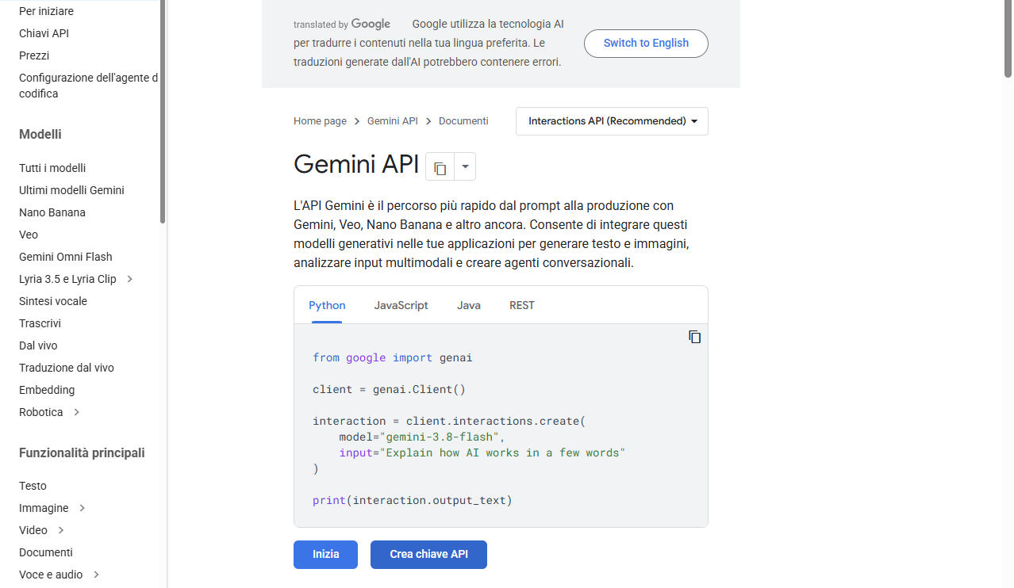
cliccate crea chiave api e dopo copiatela e conservatela

ora andate su api groq:
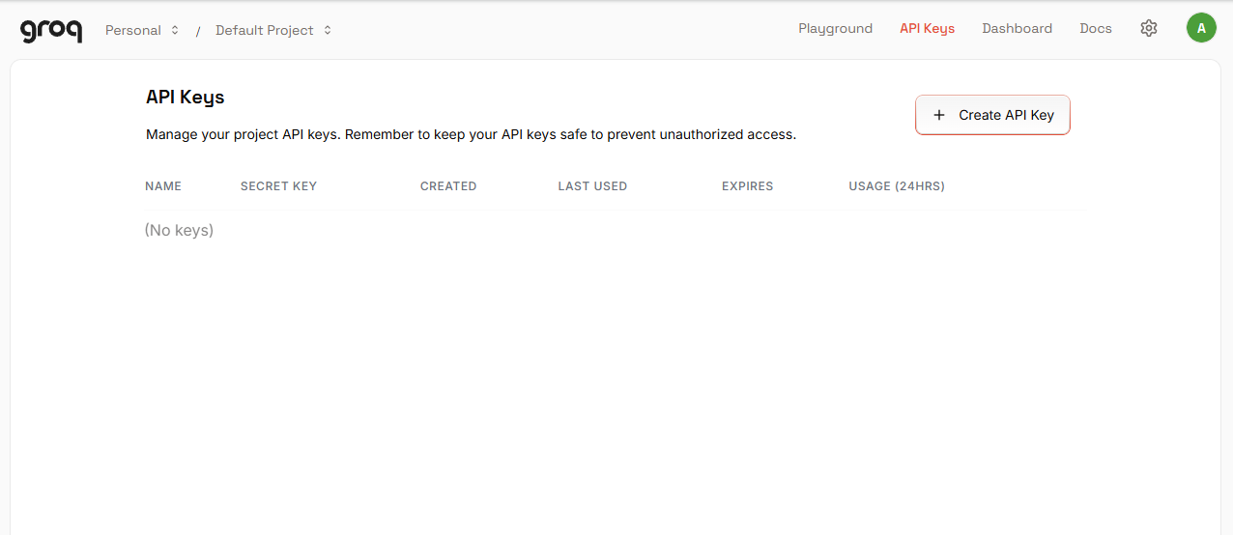

create una api key e vi conservate la key ci servirà dopo

ora su putty fate questo comando:
cd ..
cd ..
cd etc

sudo nano "il vostro nomeutente".env

e incollate questo file:
"il vostro nomeutente"_GEMINI_API_KEY="la-tua-key"
"il vostro nomeutente"_GEMINI_MODEL=gemini-3.6-flash
"il vostro nomeutente"_PIANTA=Basilico
"il vostro nomeutente"_CAMERA=/dev/video0
"il vostro nomeutente"_AI_PRIMARY=gemini
"il vostro nomeutente"_AI_FALLBACK=groq

"il vostro nomeutente"_GROQ_API_KEY="la-tua-key"
"il vostro nomeutente"_GROQ_MODEL=qwen/qwen3.8-27b
"il vostro nomeutente"_FIREBASE_CREDENTIALS=/etc/"il-nome-del-tuo-file-firebase"
"il vostro nomeutente"_FCM_TOKENS=/home/eletronpro/"il vostro nomeutente"_fcm_tokens.json

sostituendo “la-tua-key” con le key dei rispettivi gemini e groq

e dopo fate CTRL+O e CTRL+X

installiamo dinuovo per sicurezza dei servizzi:
sudo apt update
sudo apt install -y liblgpio-dev
/home/"il vostro nomeutente"/"il vostro nomeutente"-env/bin/python -m pip install \
adafruit-blinka \
adafruit-circuitpython-dht \
adafruit-circuitpython-tsl2591 \
firebase-admin \
pyserial \
gpiozero \
Pillow \
Flask \
flask-cors \
google-genai \
groq

avviamo tutti i servizzi uno alla volta:

sudo systemctl enable --now sensori-daemon.service
sleep 5
sudo systemctl status \
sensori-daemon.service \
--no-pager \
-l
sleep 5
python3 -m json.tool \
/home/"il vostro nomeutente"/ultimo_rilevamento.json
sleep 5
sudo systemctl enable --now "il vostro nomeutente"-medie-orarie.service
sleep 15
sudo systemctl status \
"il vostro nomeutente"-medie-orarie.service \
--no-pager \
-l
sqlite3 -header -column \
/home/"il vostro nomeutente"/"il vostro nomeutente".db \
"SELECT *
FROM storico_orario
ORDER BY timestamp DESC
LIMIT 1;"
sleep 5
sudo systemctl enable --now "il vostro nomeutente"-backend.service
sleep 5
sudo systemctl status \
"il vostro nomeutente"-backend.service \
--no-pager \
-l
sleep 5
curl -sS \
http://127.0.0.1:5000/api/sensori/attuali |
python3 -m json.tool
sleep 5
curl -sS \
http://127.0.0.1:5000/api/storico |
python3 -m json.tool |
head -n 80
sleep 5
grep -n \
'"irrigationEnabled"' \
/home/"il vostro nomeutente"/"il vostro nomeutente"_settings.json
sleep 5
sudo systemctl enable --now irrigation-controller.service
sleep 5
sudo systemctl status \
irrigation-controller.service \
--no-pager \
-l
sleep 5
pinctrl get 27
sleep 5
sudo systemctl enable --now \
"il vostro nomeutente"-threshold-monitor.service
sleep 5
sudo systemctl status \
"il vostro nomeutente"-threshold-monitor.service \
--no-pager \
-l
sleep 5
sudo systemctl disable --now \
"il vostro nomeutente"-threshold-monitor.service
sleep 5
ls -l /dev/video0
sudo grep -E \
'"il vostro nomeutente"_(AI|GEMINI|GROQ|CAMERA|PIANTA)' \
/etc/"il vostro nomeutente".env |
sed -E \
's/(API_KEY=).*/\1***NASCOSTA***/'
sleep 5
sudo systemctl start \
"il vostro nomeutente"-report.service
sleep 5
sudo journalctl \
-u "il vostro nomeutente"-report.service \
-n 100 \
--no-pager
sleep 5
sudo systemctl enable --now \
"il vostro nomeutente"-report.timer
sleep 5
systemctl list-timers \
--all |
grep "il vostro nomeutente"-report
sleep 5
curl -sS \
-X POST \
-H 'Content-Type: application/json' \
-d '{"seconds":3}' \
http://127.0.0.1:5000/api/pompa/avvia |
python3 -m json.tool
watch -n 0.2 'pinctrl get 27'
sleep 5
curl -sS \
http://127.0.0.1:5000/api/automazione/stato |
python3 -m json.tool
systemctl is-active \
sensori-daemon.service \
irrigation-controller.service \
"il vostro nomeutente"-medie-orarie.service \
"il vostro nomeutente"-backend.service
systemctl --no-pager --full status \
sensori-daemon.service \
irrigation-controller.service \
"il vostro nomeutente"-medie-orarie.service \
"il vostro nomeutente"-backend.service
sudo journalctl \
-u sensori-daemon.service \
-f
sudo journalctl \
-u irrigation-controller.service \
-f
sudo journalctl \
-u "il vostro nomeutente"-medie-orarie.service \
-f
sudo journalctl \
-u "il vostro nomeutente"-backend.service \
-f
sudo journalctl \
-u "il vostro nomeutente"-report.service \
-f

quando finisce ogni processo premete CTRL+C per passare al prossimo

questo dovrebbe essere il risultato finale:
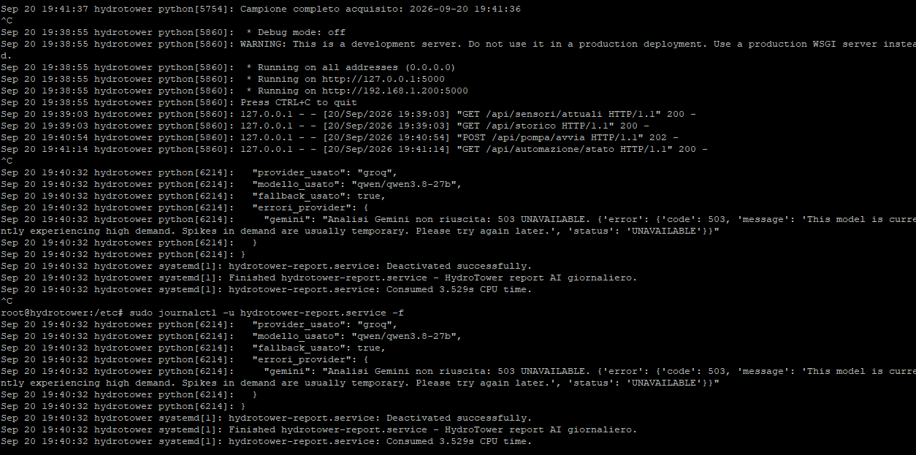

adesso configuriamo il servizio dns:

useremo duckdns
create un account e dopo premete reCAPTCHA
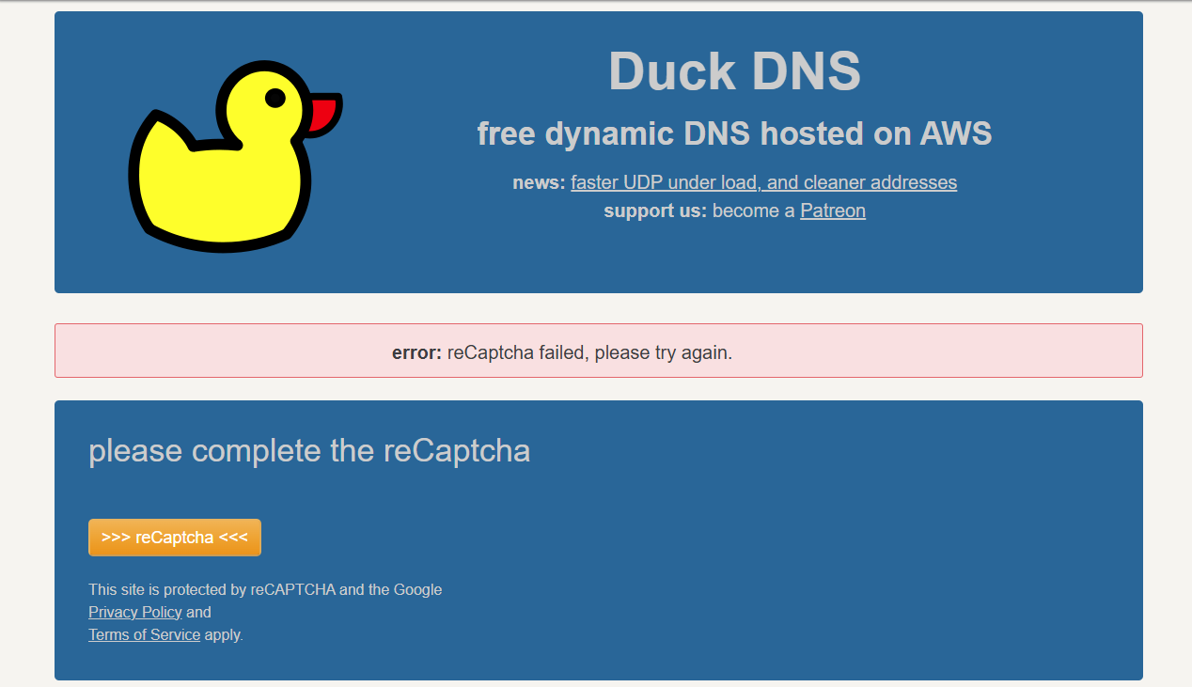

una volta premuto sotto inserite un nome di dominio a vostra scelta che sia disponibile:

e copiatevi il token che si trova in alto il terzo sotto la scritta Duck DNS gigante e mettetelo da parte (non posso mostrarlo perchè e una informazione priviata)

adesso aprite putty e inserite sul raspberry questo:
sudo apt install -y curl dnsutils ca-certificates

e inserite il comando:
sudo nano /etc/duckdns.env
e dentro ci incollate:
DUCKDNS_DOMAIN=”mia-"il vostro nomeutente"”
DUCKDNS_TOKEN=”INSERISCI_QUI_IL_TOKEN_REALE”

sostituendo “mia-"il vostro nomeutente" con il nome di dominio scelto e “INSERISCI_QUI_IL_TOKEN_REALE” con il token copiato prima

dopo fate CTRL+O CTRL+X

e proteggete il file:

sudo chown root:root /etc/duckdns.env
sudo chmod 600 /etc/duckdns.env

adesso creiamo lo script che aggiornerà in automatico l'indirizzo ip pubblico associato al nome di dominio:
sudo nano /usr/local/bin/"il vostro nomeutente"-duckdns

e ci incolliamo dentro questo:
#!/usr/bin/env bash

set -euo pipefail

CONFIG_FILE="/etc/duckdns.env"
LOG_FILE="/var/log/"il vostro nomeutente"-duckdns.log"

if [ ! -r "$CONFIG_FILE" ]; then
echo "File di configurazione assente: $CONFIG_FILE" >&2
exit 1
fi

set -a
source "$CONFIG_FILE"
set +a

if [ -z "${DUCKDNS_DOMAIN:-}" ]; then
echo "DUCKDNS_DOMAIN non configurato" >&2
exit 1
fi

if [ -z "${DUCKDNS_TOKEN:-}" ]; then
echo "DUCKDNS_TOKEN non configurato" >&2
exit 1
fi

RESPONSE="$(
curl \
--fail \
--silent \
--show-error \
--max-time 30 \
--retry 3 \
--retry-delay 2 \
--get \
--data-urlencode "domains=${DUCKDNS_DOMAIN}" \
--data-urlencode "token=${DUCKDNS_TOKEN}" \
--data-urlencode "ip=" \
"https://www.duckdns.org/update"
)"

TIMESTAMP="$(date --iso-8601=seconds)"

if [ "$RESPONSE" = "OK" ]; then
printf '%s dominio=%s.duckdns.org risultato=OK\n' \
"$TIMESTAMP" \
"$DUCKDNS_DOMAIN" \
>> "$LOG_FILE"

echo "DuckDNS aggiornato correttamente"
exit 0
fi

printf '%s dominio=%s.duckdns.org risultato=%s\n' \
"$TIMESTAMP" \
"$DUCKDNS_DOMAIN" \
"$RESPONSE" \
>> "$LOG_FILE"

echo "DuckDNS ha restituito: $RESPONSE" >&2
exit 1
fine

per verificare che tutto funzioni scrivete questo comando:
sudo bash -n /usr/local/bin/"il vostro nomeutente"-duckdns

se non darà nessun risultato vuol dire che funziona

avviamo il primo aggiornamento del dns manualmente con questo comando:
sudo bash -n /usr/local/bin/"il vostro nomeutente"-duckdns

se mostra “DuckDNS aggiornato correttamente” vuol dire che tutto è apposto

se mostra altro controlla se in “sudo nano /etc/duckdns.env” hai inserito tutto correttamente

ora creiamo il servizio per la dns:
sudo nano /etc/systemd/system/"il vostro nomeutente"-duckdns.service

e dentro incollaci questo:

[Unit]
Description="il vostro nomeutente" aggiornamento DuckDNS
Wants=network-online.target
After=network-online.target

[Service]
Type=oneshot
User=root
Group=root
ExecStart=/usr/local/bin/"il vostro nomeutente"-duckdns

PrivateTmp=true
ProtectHome=true
ProtectSystem=strict
ReadOnlyPaths=/etc/duckdns.env
ReadWritePaths=/var/log
NoNewPrivileges=true

fine

e ora creiamo un timer per farlo aggiornare ogni 5 minuti e dopo 30 secondi al avvio:

sudo nano /etc/systemd/system/"il vostro nomeutente"-duckdns.timer

e ci incollate dentro questo file:

[Unit]
Description=Aggiornamento periodico DuckDNS "il vostro nomeutente"

[Timer]
OnBootSec=30s
OnUnitActiveSec=5min
AccuracySec=30s
Persistent=true
Unit="il vostro nomeutente"-duckdns.service

[Install]
WantedBy=timers.target

ora configuiriamo le ultime cose di questi file:
sudo chown root:root \
/etc/systemd/system/"il vostro nomeutente"-duckdns.service \
/etc/systemd/system/"il vostro nomeutente"-duckdns.timer

sudo chmod 644 \
/etc/systemd/system/"il vostro nomeutente"-duckdns.service \
/etc/systemd/system/"il vostro nomeutente"-duckdns.timer

sudo systemd-analyze verify \
/etc/systemd/system/"il vostro nomeutente"-duckdns.service \
/etc/systemd/system/"il vostro nomeutente"-duckdns.timer

ricarichiamo dinuovo il systemd:
sudo systemctl daemon-reload
e testiamo il servizio:

sudo systemctl start "il vostro nomeutente"-duckdns.service
sudo systemctl status \
"il vostro nomeutente"-duckdns.service \
--no-pager \
-l
se mostra queste cose vuol dire che funziona tutto:
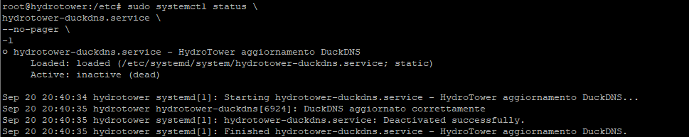

e ora abilitiamo il timer:
sudo systemctl enable --now "il vostro nomeutente"-duckdns.timer

altri comandi utili:
Recupera il dominio senza mostrare il token:
DUCKDNS_DOMAIN="$(
sudo sed -n \
's/^DUCKDNS_DOMAIN=//p' \
/etc/duckdns.env
)"

Interroga il DNS:
dig +short A \
"${DUCKDNS_DOMAIN}.duckdns.org"

Controlla l’IP pubblico attuale:
curl -4 -sS https://api.ipify.org

Per evitare che il log cresca indefinitamente, crea:
sudo nano /etc/logrotate.d/"il vostro nomeutente"-duckdns
Inserisci:
/var/log/"il vostro nomeutente"-duckdns.log {
monthly
rotate 6
compress
missingok
notifempty
create 640 root adm
}

ora abilitiamo il timer con questo comando:
sudo systemctl enable --now "il vostro nomeutente"-duckdns.timer

ultimi controlli fate:

systemctl is-enabled "il vostro nomeutente"-duckdns.timer
systemctl is-active "il vostro nomeutente"-duckdns.timer
sudo systemctl start "il vostro nomeutente"-duckdns.service
sudo tail -n 5 /var/log/"il vostro nomeutente"-duckdns.log
sudo systemctl status \
"il vostro nomeutente"-duckdns.timer \
--no-pager \
-l

questo dovrebbe essere il risultato:

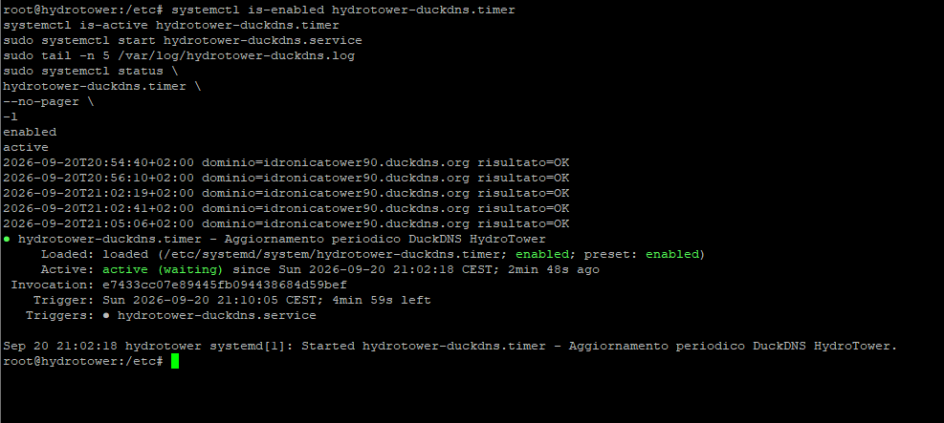

ora dobbiamo configurare PIVPN e wireguard usando il dominio appena creato:

la configurazione cambia se usate la re wireless o la lan io nel mio caso ho la wireless
quindi al comando:
ip -br address
ottengo:
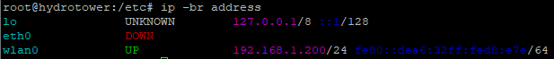
in caso voi usate il cavo lan troverete il vostro indirizzo ip affianco eth0 e in qualsiasi comando io scrivo wlan0 voi dovrete scrivere eth0

aggiorniamo tutto per sicurezza e scarichiamo tutti i pacchetti che ci servono:
sudo apt update
sudo apt full-upgrade -y
sudo apt install -y \
curl \
wireguard \
wireguard-tools \
qrencode \
iptables

riavviamo il sistema (Putty perderà la connessione aspettate 30 secondi e provate a connettervi di nuovo):
sudo reboot

adesso scarichiamo i pacchetti per piVPN:
curl -L \
https://install.pivpn.io \
-o /tmp/install-pivpn.sh
prima di configurarlo in maniera definitiva la vpn dobbiamo fare una cose:
aprire la porta per la vpn sul router:
questa procedura cambia in base al proprio router nel mio caso ho un homelife quindi vi farò vedere come si fa con il mio:
aprite un brawser e scrivete nel url questo: 192.168.1.1
vi trovere a una pagina di login:

i dati di accesso li trovate o nella scatola o nelle istruzioni o dietro/sotto il router.

una volta acceduti andate nelle impostazioni del router:
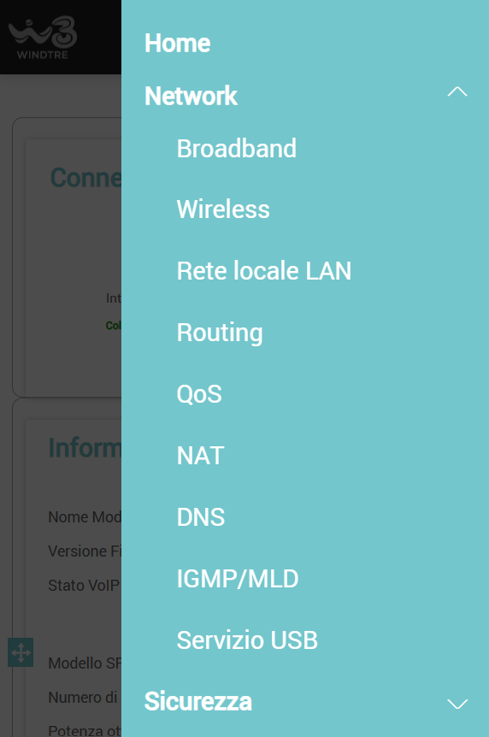

da me si trova nella sezione NAT

da qui premo aggiungi una nuova porta:
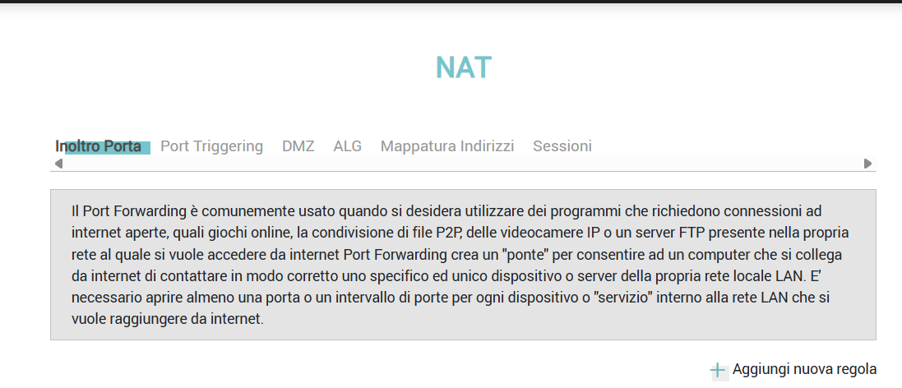

e queste sono le impostazioni che dobbiamo mettere:
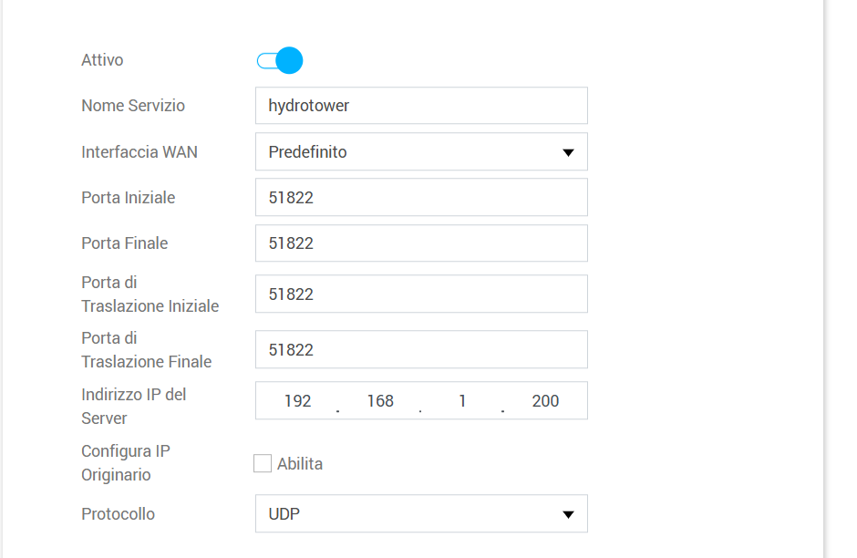
in indirizzo del server mettete quello del vostro indirizzo ip e la porta scegliete una vostra io cambio sempre porta per motivi di sicurezza questa cosa si chiama obscurity ed serve per non farsi trovare da bot che scansionano la rete in modo automatico ma non è la singola contromisura per maggiori informazioni leggi le spiegazioni teoriche.
dopo aver finito con la configurazione premete ok.

adesso possiamo continuare con la configurazione della vpn sul raspberry:
inserite questo comando:
sudo bash \
/tmp/install-pivpn.sh
e aspettate che si avvierà una interfaccia grafica che vi guiderà alla configurazione:
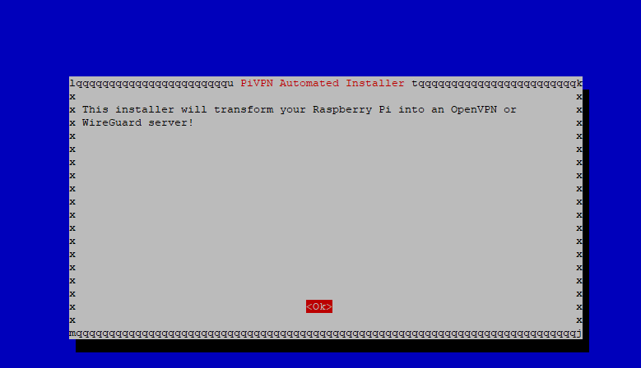

premete invio fino a quando appare questa schermata:
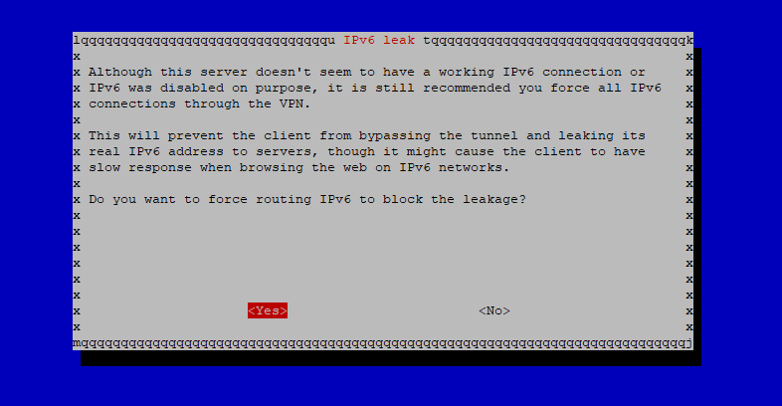
qua molto importante confermate sul yes perchè perchè se no potrebbero crearsi vulnerabilità di perdita di dati sul indirizzo ipv6

quando apparirà questa schermata mettete no così in automatico dirà al router di mettere il proprio indirizzo ip come statico e verrà dedicato solo a lui così da non perdere la connessione con la porta:
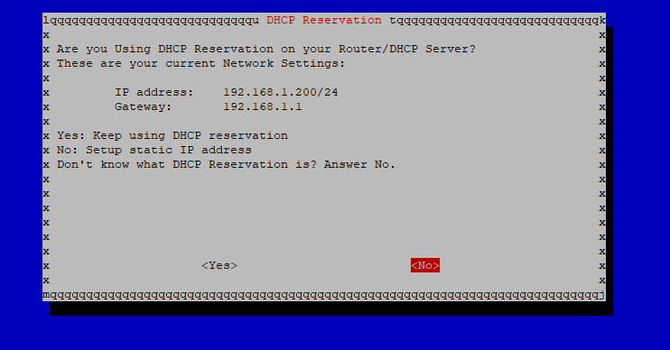

nella prossima schermata se l'indirizzo ip che sta usando è lo stesso di quello che avevate in origine e a cui avete aperto la porta sul vostro router premete invio:
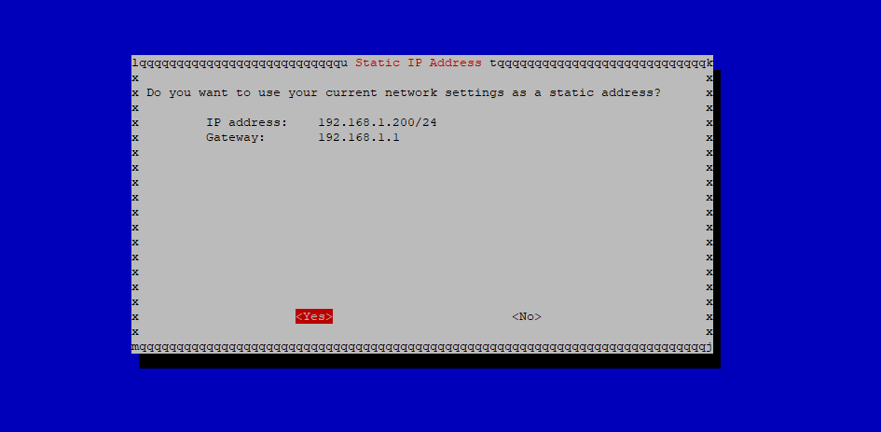

vi verrà chiesto dove volete salvare tutti gli utenti nel mio caso lo salverò dove mi dice quindi premete tab e poi su ok premete invio:
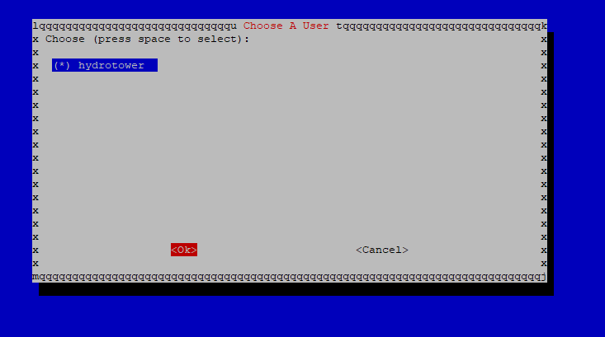

vi verrà chiesto di scegliere tra wireguard e openvpn:
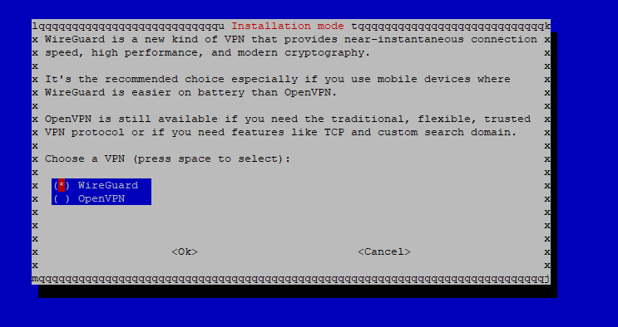
nel mio caso scelgo wireguard perchè consuma meno risorse, è anche più sicura ed è più veloce openvpn ha il solo vantaggio di poter superare più firewall quindi potrebbe servire tipo se usi questa vpn nella rete di una scuola o di una azienda ma per il nostro obiettivo è meglio wireguard quindi premo tab e quando ok diventa rosso premo invio.

dopo ti verrà chiesta la porta scrivi la stessa porta che hai aperto su router poi riconferma la scelta:
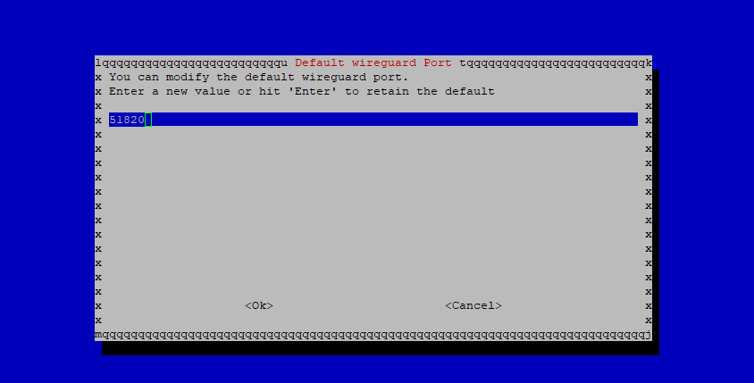

successivamente ti verrà chiesto quale servizio dns usare io sceglierò il dns di google quindi scendo in basso con la freccetta in giù fino a quando appare l’opzione e poi premo spazio per selezionarla e per completare la scelta faccio tab e invio su ok (se voi volete potete scegliere anche un’altro consiglio google perchè è uno dei più veloci).
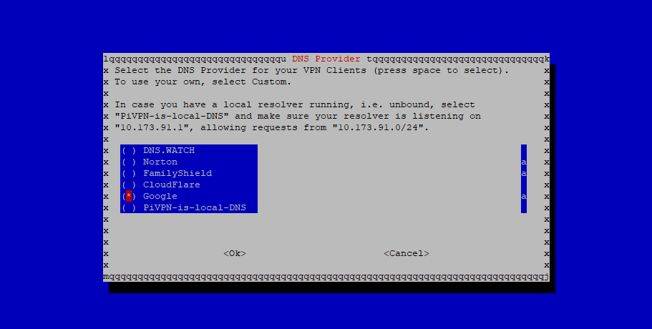

MOLTO IMPORTANTE nella schermata successiva selezionate DNS Entry
per farlo fate freccietta in giù e quando vi trovate su dns entry premete spazio questo deve essere il risultato:
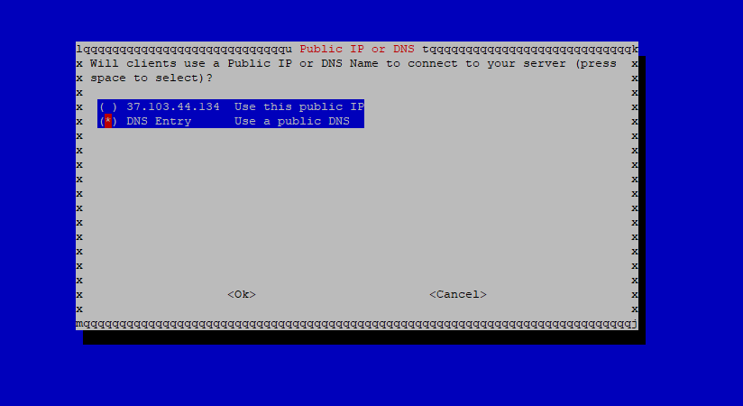
quando avete questo risultato premete invio.

nella schermata successiva dovrete inserire il dns che avate scelto da duckdns:

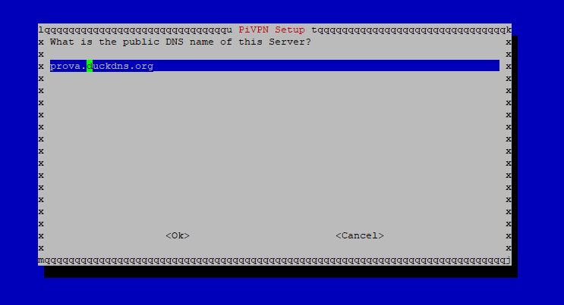
mettete il nomescelto+.duckdns.org

andate avanti

Molto importante qua mettete si, aggiornerà automaticamente tutti i servizzi di sicurezza importanti:
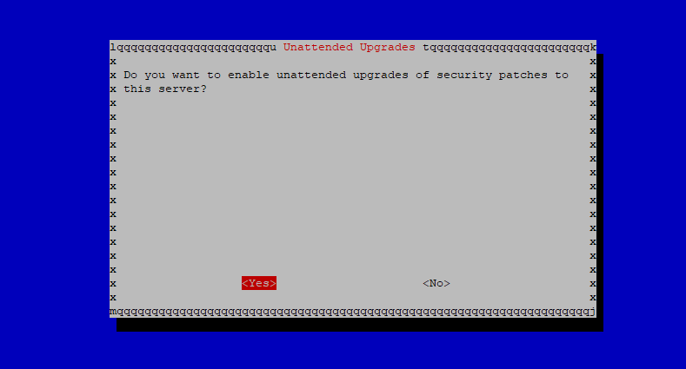
dopo questo abbiamo completato la configurazione della vpn e con questo abbiamo completato anche tutta la configurazione del raspberry vi verrà chiesto di riavviare il raspberry, fatelo.

